GEZ | KARTA ADRESOWA ZABYTKU NIERUCHOMEGO |  | 3. Miejscowość  S Ę D Z I E J O W I C E
1. Nazwa  PLEBANIA |  | 2. Czas powstania  K. XIX w. | 3. Miejscowość  S Ę D Z I E J O W I C E
8. Fotografia z opisem wskazującym orientację albo mapa z zaznaczonym stanowiskiem archeologicznym  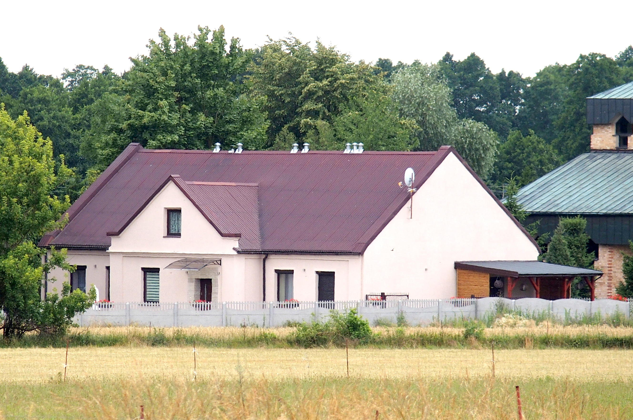  Widok budynku od północnego - wschodu |  |  | 4. Adres  ul. Powstańców 1863 Roku 14  dz. nr 114  98-160 Sędziejowice
5. Przynależność administracyjna

województwo łódzkie

powiat łaski

gmina Sędziejowice
 |  |  | 6. Formy ochrony
7. Opracowanie karty (autor, data i podpis)

Marta Danielska, 17.08.2018 r.


